E Revista científica

Análisis prospectivo de las habilidades blandas requeridas por el sector empresarial en el cantón La Maná.
Román Robalino Alex 1; Abrigo Vivas Oscar ²; Morán Macías Luís Alfredo ³; Bonilla Carpio Fernanda ⁴
RESUMEN
Las habilidades blandas son competencias personales y sociales que ayudan al desenvolvimiento con éxito en cualquier ámbito, esto puede ser en actividades cotidianas o laborales.
El objetivo de este estudio es examinar las habilidades blandas requeridas por el sector empresarial del cantón La Maná para la selección del personal e incorporación a sus nóminas, para esto se estudió variables vinculadas a habilidades en el área académica, social, desarrollo personal y laboral. Para el levantamiento de esta información se aplicó una metodología de carácter descriptivo utilizando como instrumento una encuesta de selección múltiple dirigida a las empresas que tienen actualmente convenio de prácticas pre profesionales con el Instituto Superior Tecnológico La Maná. Los resultados proporcionan a las instituciones de formación y al público en general una información única sobre las competencias que buscan los empresarios en el contexto local. Esta información les permitirá tomar las acciones necesarias para estar a la vanguardia en la satisfacción de las demandas emergentes del mercado laboral.

Palabras clave: Habilidades blandas, Análisis Prospectivo, Sector Empresarial, Empresarios
1. Rector Del Instituto Superior Tecnológico La Maná; Email: romanrobalinoalex@yahoo.es
2. Docente Del Instituto Superior Tecnológico La Maná Email oscar_abrigovivas@hotmail.com
3. Docente Del Instituto Superior Tecnológico La Maná Email: moran_luis04@outlook.es
4. Docente Del Instituto Superior Tecnológico La Maná Email: paufernanda385@gmail.com

Fecha de recepción: 17/04/ 2024 Fecha de aceptación: 30/ 04/ 2024

Prospective analysis of the soft skills required by the business sector in the canton of La Mana.
ABSTRACT
Soft skills are personal and social competencies that help to develop successfully in any field, whether in daily or work activities.
The object of study of this research is to analyze the soft skills required by the business sector of the canton of La Maná for the selection of personnel and incorporation to their payrolls, for this purpose variables related to skills in the academic, social, personal development and labor area were studied. For the collection of this information, a descriptive methodology was applied using as an instrument a multiple-choice survey directed to the companies that currently have an agreement for pre-professional practices with the Instituto Superior Tecnológico La Maná. The results provide training institutions and the general public with unique information on the competencies that employers are looking for in the local context. This information will help them take the necessary steps to stay ahead of the curve when it comes to meeting the demands of the labor market. to be at the forefront of emerging labor market needs.
Keywords: Soft Skills, Forward-Looking Analysis, Business Sector, Entrepreneurs.

INTRODUCCIÓN
El análisis prospectivo de las habilidades blandas requeridas por el sector empresarial en un área específica, como el Cantón La Maná, puede ser crucial para identificar las necesidades actuales y futuras del mercado laboral.
Las habilidades son aptitudes y capacidades que una persona desarrolla mediante la formación, la experiencia y la educación. Pueden ser habilidades prácticas como la buena comunicación, la cooperación, la organización o el uso de determinadas herramientas y tecnologías, o pueden ser talentos cognitivos como la creatividad, la resolución de problemas y el pensamiento crítico. Con perseverancia y práctica continua, estas capacidades pueden mejorar y reforzarse con el tiempo.
Las soft skills, o habilidades blandas, son un conjunto de capacidades que trascienden nuestros conocimientos técnicos y académicos. Se trata de cualidades personales que nos caracterizan y nos facilitan interactuar de manera eficaz con otros en diversas circunstancias. Estas habilidades están fundamentadas en nuestra inteligencia emocional, lo que implica nuestra habilidad para reconocer y manejar tanto nuestras emociones como las de los demás.(UTP, 2023)
Las habilidades blandas, o "soft skills", son capacidades subjetivas que resultan difíciles de medir de manera precisa. También denominadas habilidades interpersonales, están relacionadas con la manera en que interactuamos y nos relacionamos con los demás (Castro, dpersonas, 2023). A diferencia de las habilidades técnicas específicas, las soft skills engloban competencias como el trabajo en equipo, la comunicación efectiva, la resolución de problemas, la adaptabilidad y el liderazgo. Son atributos personales que nos permiten relacionarnos y colaborar de forma exitosa con otros, incluyendo una serie de competencias no técnicas.

Estas capacidades incluyen el trabajo en grupo, el pensamiento crítico, la comunicación eficaz, la resolución de problemas y la adaptabilidad a situaciones cambiantes, y reflejan nuestra inteligencia emocional, un componente crucial para el éxito en cualquier ámbito profesional. Hoy en día, muchos empresarios valoran las habilidades interpersonales tanto como las técnicas en el entorno laboral (Reyes, 2023).

De acuerdo con POLIVERSO (2023), las habilidades blandas más demandadas en el ámbito laboral se centran en identificar tanto aptitudes como actitudes relacionadas con el perfil profesional requerido. Estas habilidades actúan como un criterio de selección para la contratación de personal. Muchas de estas competencias se desarrollan a lo largo de la vida estudiantil, desde los primeros años hasta la adultez.
Habilidades duras versus habilidades blandas: ¿Cuál es la diferencia?
Las habilidades duras se refieren a competencias técnicas o conjuntos de habilidades que se miden fácilmente. Generalmente, se adquieren en el aula, mediante libros u otros materiales de formación, o en el entorno laboral. Dichas habilidades suelen destacarse en la carta de presentación y el currículum, y son identificables fácilmente por empleadores o reclutadores. Entre las habilidades duras se incluyen:
- Dominio de un idioma extranjero
- Un título o certificado
- Escritura rápida
- Operación de maquinaria
- Programación de computadoras
Por otro lado, las habilidades blandas son competencias subjetivas que son mucho más difíciles de cuantificar. También conocidas como "habilidades de las personas" o "habilidades interpersonales", se refieren a la manera en que interactuamos con otros. A diferencia de las habilidades duras, es complicado proporcionar pruebas específicas de que se posee una habilidad blanda. Si un empleador busca alguien con conocimiento en un lenguaje de programación, uno puede compartir su calificación en una clase o mostrar un programa que ha creado utilizando dicho lenguaje. No obstante, existen herramientas para demostrar la ética laboral y las habilidades blandas, como diagnósticos de competencias individuales y empresariales.
Las habilidades blandas más buscadas hoy en día incluyen:
Comunicación y escucha activa: Un líder es más efectivo cuando se comunica bien con su equipo, siendo capaz de expresar ideas y recibir las de los demás.
Liderazgo: Liderar va más allá de dar instrucciones; implica generar motivación al equipo y maximizar sus habilidades.
Planificación y gestión del tiempo: Una organización y planificación óptimas de las tareas diarias ayudan a maximizar el tiempo del equipo.
Trabajo en equipo: La colaboración es esencial para el éxito; los miembros deben trabajar juntos, no individualmente.
Flexibilidad: Se necesitan colaboradores que puedan ajustarse a los cambios y mantener la organización al día.
Toma de decisiones: Los colaboradores deben ser capaces de tomar decisiones correctas, incluso en situaciones complicadas.
Orientación a resultados: Dirigir todas las acciones de la empresa hacia la consecución de metas claras.
Negociación: La capacidad de llegar a acuerdos beneficiosos para todas las partes involucradas.
(Castro, Dpersonas, 2023)
Como desarrollar las habilidades blandes en una empresa
Aunque en parte estas habilidades están influenciadas por la personalidad y capacidades innatas, es posible desarrollarlas y aprenderlas. A continuación, se presentan varias recomendaciones o iniciativas que pueden fomentar el desarrollo de las habilidades blandas y que pueden implementarse en cualquier empresa:

Organizar actividades de formación centradas en habilidades blandas: Además de la formación técnica específica para los puestos, es beneficioso ofrecer cursos que aborden temas como trabajo en equipo, creatividad y comunicación. Estas actividades permiten a los empleados ampliar sus habilidades más allá de las exigencias de su trabajo actual, lo que puede aumentar su motivación.

Cultivar una cultura corporativa y un ambiente de trabajo que apoyen el desarrollo de las habilidades blandas: El estilo de liderazgo es crucial para fomentar estas habilidades. Un liderazgo que valore el trabajo en equipo y actúe con ética establece un ejemplo poderoso para toda la organización. Es esencial que las iniciativas de formación en habilidades blandas estén respaldadas por el liderazgo diario.

Implementar un programa de mentoría que brinde retroalimentación constructiva a los empleados: Más allá de los sistemas convencionales de supervisión, un programa de reuniones individuales entre mentor y empleado puede facilitar la adaptación a nuevos roles, mejorar el rendimiento y promover habilidades comunicativas efectivas.

Establecer metas específicas para mejorar las habilidades blandas: Al igual que se establecen objetivos de rendimiento relacionados con habilidades técnicas, es importante fijar metas para habilidades blandas. Por ejemplo, para mejorar la comunicación, podría establecerse que cada empleado realice presentaciones públicas regulares y reciba retroalimentación para su desarrollo.

Asignar responsabilidades adicionales dentro de los equipos que promuevan habilidades blandas: Integrar tareas como la comunicación efectiva entre miembros del equipo, la gestión del tiempo o la documentación del progreso puede fortalecer estas habilidades en un entorno práctico.

Estas iniciativas no solo contribuyen al desarrollo profesional y personal de los empleados, sino que también fortalecen la cultura organizacional y mejoran el desempeño general de la empresa (ICR EVOLUTION, 2023).

OBJETIVO GENERAL
Analizar las habilidades blandas requeridas por el sector empresarial del cantón La Maná para la selección del personal e incorporación a sus nóminas, con el fin de proporcionar información útil a las instituciones de formación y al público en general sobre las competencias que buscan los empresarios en el contexto local.
OBJETIVOS ESPECÍFICOS
- Identificar las habilidades académicas, de desarrollo personal, sociales y laborales más valoradas por los empresarios del cantón La Maná.
- Evaluar la relevancia del pensamiento lógico, la habilidad para analizar de manera crítica y la resolución de problemas in situ en los candidatos según las expectativas de los empresarios.
- Analizar la importancia de las relaciones interpersonales, la influencia en los clientes y el trabajo en equipo en el entorno empresarial del cantón La Maná.

METODOLÓGIA

Para la elaboración de este trabajo investigativo se propuso un diseño de estudio de campo descriptivo, respaldado por una encuesta y una revisión bibliográfica, que se utilizaron para recopilar datos. Las etapas metodológicas se detallan en el cuadro siguiente:
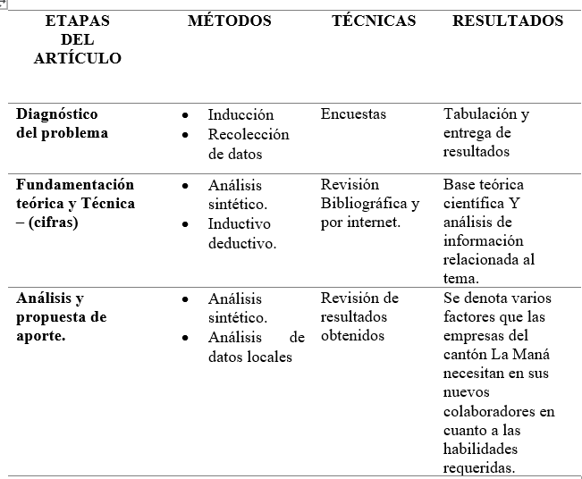
Tabla 1: Sumario metodológico usado para el desarrollo de la investigación.

Fuente: Investigación de campo. Elaboración: Autores
Tabla 2: Ficha técnica de información
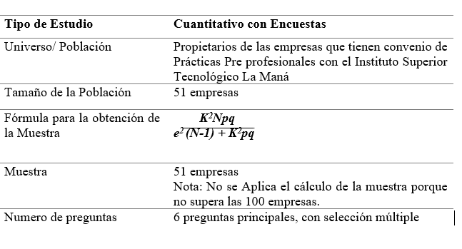Fuente: Investigación de campo. Elaboración: Autores
RESULTADOS Y DISCUSIÓN
A continuación, se presenta el análisis e interpretación de los resultados obtenidos a través de la encuesta dirigida a los empresarios que tienen convenios de Prácticas Pre profesionales con el Instituto Superior Tecnológico La Maná. Esta encuesta evalúa habilidades académicas, habilidades sociales, habilidades de desarrollo personal y habilidades laborales, donde los encuestados deben seleccionar la opción que mejor refleje su percepción de cada habilidad: 1 para Menos Importante, 2 para Un Poco Importante, 3 para Indiferente, 4 para Importante y 5 para Más Importante. El objetivo es entender las habilidades requeridas por los empresarios según sus necesidades específicas.
Encuestas a los Propietarios de las empresas
Tabla 3: HABILIDADES ACADÉMICAS
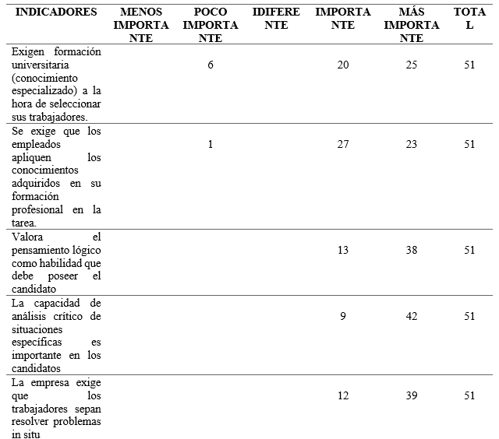Fuente: Investigación de campo. Elaboración: Autores

Análisis e interpretación de resultados
Se realizó la encuesta a los propietarios de las empresas que mantienen convenio con el Instituto para poder recabar sus criterios en el manejo de las habilidades blandas al momento de seleccionar su personal el presente estudio está enfocado al análisis de las HABILIDADES SOCIALES, HABILIDADES LABORALES, HABILIDAD DE SOLUCIÓN DE PROBLEMA, HABILIDADES DE DESARROLLO PERSONAL, HABILIDADES COMUNICATIVAS, HABILIDADES ACADÉMICAS, dando los siguientes resultados:
- Los empleadores requieren que sus empleados tengan formación universitaria con conocimientos especializados al momento de seleccionarlos. De 51 empresarios, el 49% de los encuestados consideran más importante la formación universitaria, el 39% de los encuetados consideran importante, el 12% poco importante.
- Exigen que los empleados apliquen los conocimientos adquiridos en su formación profesional en la tarea diarias dentro de la empresa el 45% considero como muy importante, 53% considera este aspecto como importante, 2% como poco importante.
- Valora el pensamiento lógico como habilidad que debe poseer el candidato el 75% de los empresarios encuestados consideran muy importante, 25% lo consideran importante.
- La capacidad de análisis crítico de situaciones específicas es importante en los candidatos, el 82% consideran que es muy importante, el 18% importante.
- La empresa requiere que los trabajadores puedan solucionar problemas directamente en el lugar, 76% consideran a este un aspecto muy importante, 24% importante dentro del desarrollo de las actividades que desarrollan dentro de la empresa.
Tabla 4: HABILIDADES SOCIALES
INDICADORES | MENOS IMPORTANTE | POCO IMPORTANTE | INDIFERENTE | IMPORTANTE | MÁS IMPORTANTE | TOTAL
Considera importante el establecimiento de relaciones entre los trabajadores |  | 4 |  | 12 | 35 | 51
El personal debe ser capaz de ejercer influencia y persuasión en los clientes |  |  |  | 5 | 46 | 51
El saber trabajar en equipo es requisito importante para el puesto de trabajo. |  | 2 |  | 12 | 37 | 51
Fuente: Investigación de campo. Elaboración: Autores

Análisis e interpretación de resultados
- Consideran crucial establecer relaciones entre los trabajadores; el 96% de los encuestados lo considera de gran importancia, el 23% como importante, y el 8% como poco importante.
- Es fundamental que el personal pueda influir y persuadir a los clientes; el 90% de los encuestados considera muy importante esta habilidad en sus colaboradores, y el 10% la encuentra importante.
- La capacidad de trabajar en equipo es un requisito significativo para el puesto de trabajo; el 73% opina que es muy importante, el 23% la considera importante, y el 4% la considera poco importante.
Tabla 5: HABILIDADES DE DESARROLLO PERSONAL

INDICADORES | MENOS IMPORTANTE | POCO IMPORTANTE | INDIFERENTE | IMPORTANTE | MÁS IMPORTANTE | TOTAL
El candidato debe mostrar Motivación/interés por las tareas a realizar dentro de la empresa |  |  |  | 3 | 48 | 51
El candidato debe desarrollar capacidad de organización y gestión propia dentro de la empresa |  |  |  | 6 | 45 | 51
El candidato debe demostrar confianza en sí mismo durante la entrevista |  |  |  | 8 | 43 | 51
La Creatividad es requisito importante para el puesto de trabajo |  | 5 |  | 8 | 38 | 51
El candidato debe demostrar aptitudes para seguir aprendiendo |  |  |  | 7 | 44 | 51
Fuente: Investigación de campo. Elaboración: Autores

Análisis e interpretación de resultados
- La motivación e interés por las tareas asignadas dentro de la empresa son considerados cruciales por el 94% de los empresarios al momento de contratar personal. Un 6% lo considera importante.
- La capacidad de organización y gestión propia dentro de la empresa es valorada como más importante por el 88% de los empresarios, y como algo importante por el 12%.
- Mostrar confianza en sí mismo durante la entrevista es visto como más importante por el 84% de los empresarios, y como importante por el 16%.
- La creatividad es un requisito importante para el puesto de trabajo según el 74% de los empresarios, el 16% la considera importante, y el 10% la ve como poco importante.
- Mostrar aptitudes para seguir aprendiendo es una cualidad más importante para el 86% de los empresarios, y para el 14% es importante. Durante una entrevista, los empresarios están atentos a la actitud del candidato hacia el desarrollo personal y profesional.

Tabla 6: HABILIDADES LABORALES
INDICADORES | MENOS IMPORTANTE | POCO IMPORTANTE | INDIFERENTE | IMPORTANTE | MÁS IMPORTANTE | TOTAL
El candidato debe demostrar apertura a nuevas oportunidades y riesgos |  | 1 |  | 15 | 35 | 51
Priorizar tareas es requisito importante para el puesto de trabajo |  | 2 |  | 16 | 33 | 51
Saber presentarse es requisito importante para el puesto de trabajo |  |  | 6 | 8 | 37 | 51
Liderazgo es requisito importante para el puesto de trabajo |  |  | 8 | 14 | 29 | 51
Capacidad de dirección en la empresa es requisito importante para el puesto de trabajo |  |  | 3 | 12 | 36 | 51
Iniciativas empresariales (autoempleo) es requisito importante para el puesto de trabajo |  |  | 3 | 29 | 19 | 51
Fuente: Investigación de campo. Elaboración: Autores

Análisis e interpretación de resultados
- Mostrar apertura a nuevas oportunidades y riesgos es considerado muy importante por el 69% de los encuestados, importante por el 29%, y poco importante por el 2%.
- La habilidad para priorizar tareas es vista como muy importante por el 65% de los encuestados, importante por el 31%, y poco importante por el 4%.
- Saber presentarse adecuadamente es considerado más importante por el 72% de los encuestados, importante por el 16%, e indiferente por el 12%.
- El liderazgo es un requisito importante para el puesto de trabajo según el 57% de los encuestados, importante para el 27%, e indiferente para el 16%.
- La capacidad de dirección en la empresa es vista como más importante por el 70% de los encuestados, importante por el 24%, e indiferente por el 6%.
- Las iniciativas empresariales (autoempleo) son vistas como más importantes por el 37% de los encuestados, importantes por el 57%, e indiferentes por el 6%.
Tabla 7: HABILIDAD DE SOLUCIÓN DE PROBLEMA

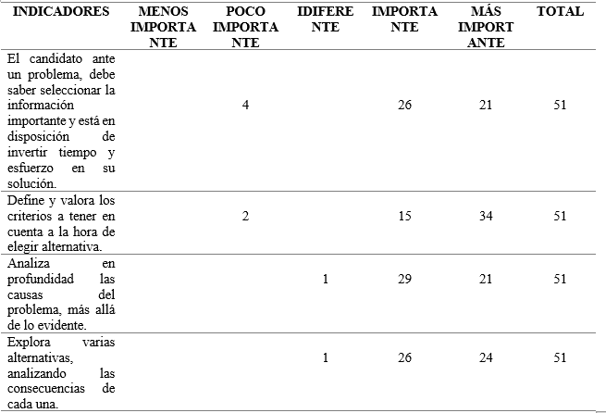Fuente: Investigación de campo. Elaboración: Autores

Análisis e interpretación de resultados
- Ante un problema, el candidato debe ser capaz de identificar la información relevante y estar dispuesto a dedicar tiempo y esfuerzo para resolverlo. Para el 41% de los encuestados, esta habilidad es la más importante; el 51% la considera importante y el 8% la ve como poco importante.
- Al definir y valorar los criterios para seleccionar una alternativa, el 67% de los encuestados considera esta habilidad como la más importante, el 29% la encuentra importante y el 4% la ve como poco importante.
- Analizar en profundidad las causas de un problema más allá de lo evidente es considerado como la habilidad más importante por el 41% de los encuestados, importante por el 29% e indiferente por el 4%.
- Explorar diversas alternativas y analizar las consecuencias de cada una es visto como la habilidad más importante por el 47% de los encuestados, importante por el 51% e indiferente por el 2%.
Tabla 8: HABILIDADES COMUNICATIVAS
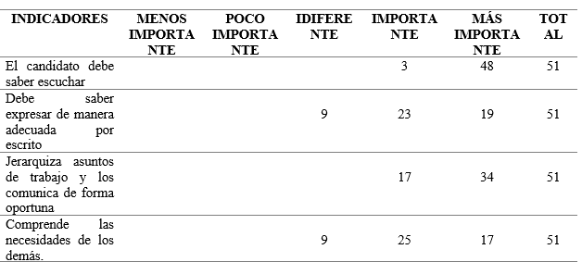Fuente: Investigación de campo. Elaboración: Autores

Análisis e interpretación de resultados
- El candidato debe saber escuchar 94% de los encuestados consideran que las habilidades comunicativas son más importantes, 6% importante.
- Debe saber expresar de manera adecuada por escrito 37% más importante, 45% importante, 18% es indiferente.
- Jerarquiza asuntos de trabajo y los comunica de forma oportuna el 67% más importante, 33% como importante.
- Comprende las necesidades de los demás 33% más importante, 49% importante, 18% es indiferente según la opinión de los empresarios que fueron encuestado para realizar el levantamiento de esta información.

CONCLUISIONES

- El presente trabajo investigativo tiene como finalidad poder indagar las opiniones de los empresarios sobre que consideran al momento de realizar una entrevista algún candidato que tenga pretensión de pertenecer a su equipo de trabajo. En resumen, las habilidades interpersonales son fundamentales para alcanzar el éxito en los negocios y para establecer un ambiente laboral positivo y eficaz. Los empleadores deben considerar la formación en estas habilidades como una inversión valiosa y promover su práctica en el comportamiento diario. Al fomentar las habilidades interpersonales, las empresas pueden incrementar la satisfacción de los empleados, mejorar la retención de talento y aumentar la productividad en el lugar de trabajo.
- Al mencionar a los encuestados sobre del desarrollo de habilidades blandas y la aplicación de las mismas en su equipo de trabajo, se consultó cual era su percepción sobre habilidades laborales, habilidades de desarrollo personal, habilidad de solución de problema, habilidades comunicativas, habilidades sociales, habilidades académicas, si eran importantes al momento de seleccionar personal.
- Al abordar el tema de las habilidades académicas, se consultó a los encuestados si requerían formación universitaria o conocimientos especializados al seleccionar trabajadores. De los 51 empresarios, 25 respondieron que la formación académica es muy importante, representando el 49%. En cuanto a la capacidad de análisis crítico en situaciones específicas, 42 empresarios consideraron esta habilidad como muy importante, lo que constituye el 82% de las opiniones recopiladas en la investigación.
- Se realizó un enfoque en el desarrollo de las habilidades sociales considerando, así como se maneja y si es importante la relación entre trabajadores dentro de la empresa donde el 69% manifestó ser muy importante en el ambiente laboral.
- Al momento de seleccionar personal como ente regulador que consideran en un candidato tomando en cuenta las habilidades del desarrollo social los resultados fueron la motivación por realizar las tareas dentro de la empresa los encuestados dijeron el 94% que es muy importante, también como aspecto transcendental en candidato deben mostrar confianza en si mismo 84% coincidieron en sus respuestas, al mencionar que el aspirante debe tener una aptitud para seguir aprendiendo 86% creen que es una aspecto muy importante.
RECOMENDACIONES
- Las habilidades incluyen una variedad de destrezas sociales que permiten a las personas desenvolverse en el entorno laboral. Estas herramientas ayudan a poner en práctica su experiencia y son muy atractivas para las empresas consólidas que buscan habilidades en el capital humano. También mejora la productividad y el rendimiento profesional.
- Es recomendable la implementación de metodologías de enseñanza que promuevan el aprendizaje experiencial y práctico, como estudios de caso, simulaciones y proyectos colaborativos.
- Realizar evaluaciones periódicas de las estrategias y programas implementados para el desarrollo de habilidades blandas. Utilizar herramientas como encuestas, entrevistas y análisis de desempeño para medir la efectividad y el impacto de estas iniciativas.
- Promover la cooperación entre las instituciones de educación superior y el sector empresarial para garantizar que los programas educativos respondan adecuadamente a las demandas del mercado laboral. Esto podría abarcar la implementación de prácticas profesionales, pasantías y programas de mentoría que permitan a los estudiantes desarrollar y aplicar habilidades blandas en contextos laborales auténticos.

BIBLIOGRAFÍA

Castro, R. (27 de 08 de 2023). dpersonas. Obtenido de dpersonas: https://dpersonas.com/2020/01/31/habilidades-blandas-que-son-y-por-que-son-importantes/
Castro, R. (30 de 12 de 2023). Dpersonas. Obtenido de Dpersonas: https://dpersonas.com/2020/01/31/habilidades-blandas-que-son-y-por-que-son-importantes/
ICR EVOLUTION . (31 de 07 de 2023). Obtenido de https://icr-evolution.com/blog/como-desarrollar-las-habilidades-blandas-o-soft-skills/
POLIVERSO. (05 de 09 de 2023). POLIVERSO. Obtenido de POLIVERSO: https://www.poli.edu.co/blog/poliverso/cuales-son-las-habilidades-blandas-mas-solicitadas-en-el-ambito-laboral
Reyes, I. (07 de 04 de 2023). CognosOnline. Obtenido de CognosOnline: https://cognosonline.com/co/blog/habilidades-blandas/
UTP. (11 de 07 de 2023). UNIVERSIDAD TECNOLÓGICA DEL PERU. Obtenido de UNIVERSIDAD TECNOLÓGICA DEL PERU: https://www.utp.edu.pe/blog/que-son-habilidades-blandas

